Evidencias Actividad 27: Git-Ramas-MÓDULO 18

Sebastian Arturo Molina Molina

1. Rama para subir los casos de prueba

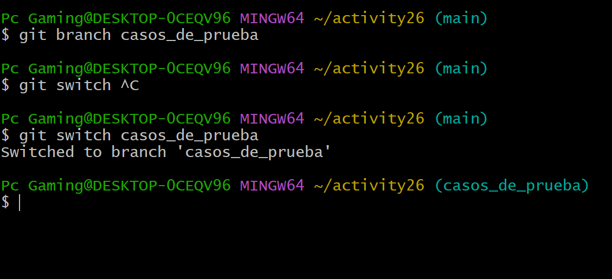

1. Agregar los archivos y hacerles commit

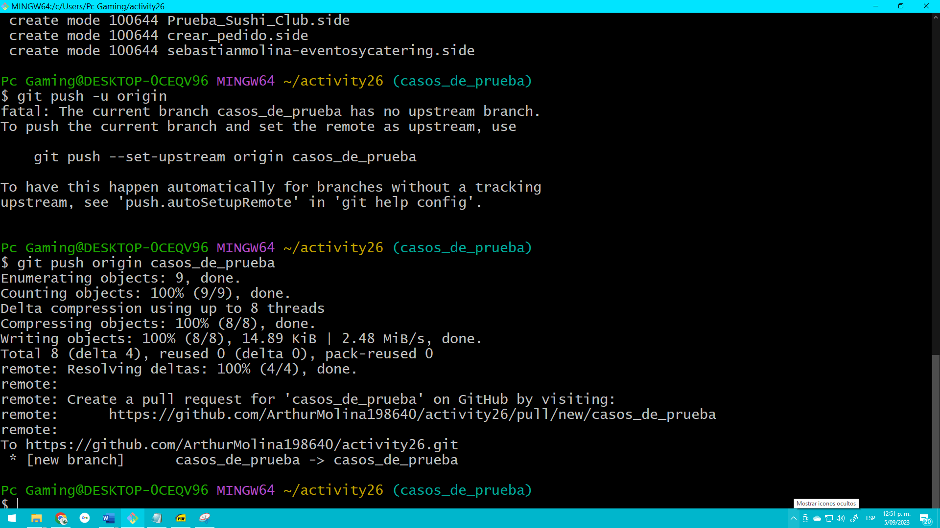

1. Actualizar los cambios realizados en el repositorio remoto

